Муниципальное бюджетное образовательное учреждение
«Городищенская средняя общеобразовательная школа
с углубленным изучением отдельных предметов №3»

Формирование ИКТ - компетентности у обучающихся младших классов

«Инновационные технологии в преподавании информатики и ИКТ»
Региональный конкурс учебно-методических разработок
«

Сычева Марина Павловна,
учитель

Волгоград
2017

Содержание

Введение

Глава 1. Теоретическое обоснование проблемы формирования
ИКТ - компетентности у обучающихся младших классов
1.1. Понятие ИКТ-компетентности
1.2. Возможности внеурочной деятельности в сфере формирования ИКТ-компетенций

Глава 2. Формирование ИКТ-компетентности обучающихся младших классов через реализацию программы внеурочной деятельности «Мой первый мир Лого»

2.1. Характеристика среды Перво Лого
2.2. Программа внеурочной деятельности «Мой первый мир Лого»

Заключение

Список использованной литературы

Приложение

Краткая аннотация проекта

Проблема формирования ИКТ-компетентности на ступени начального образования в настоящее время является актуальной. Владение современными ИКТ-технологиями составляют основу грамотности современного человека. Мы живём в информационном обществе, каждый из нас и наши ученики, в том числе, ежедневно должны обрабатывать гигантские потоки информации.
Одним из основных положений нового стандарта является формирование универсальных учебных действий (УУД), как важнейший результат реализации Стандарта. Это положение в свою очередь также обусловлено потребностями современной цивилизации. В то же время, использование ИКТ принципиальным образом увеличивает возможности для такого формирования. Можно сказать, что без применения ИКТ формирование УУД в объемах и измерениях, очерченных стандартом, невозможно. Тем самым ИКТ-компетентность становится фундаментом для формирования УУД в современной школе.

Введение

Бурное развитие новых информационных технологий и внедрение их наложили отпечаток на развитие личности современного ребёнка. Когда компьютеры стали широко использоваться в образовании, появился термин «новая информационная технология обучения».
Использование компьютерных технологий – это не влияние моды, а необходимость, диктуемая сегодняшним уровнем развития образования.
Проблема использования технических средств обучения уже на протяжении многих лет поднимается и решается в сфере образования.
Информационно-коммуникационные технологии или ИКТ- технологии, связаны с созданием, сохранением, передачей, обработкой и управлением информацией.
Сегодня в традиционную схему «учитель – ученик – учебник» вводится новое звено – компьютер, а в школьное сознание – компьютерное обучение. Следовательно, возникает значимость информационной компетентности учащихся и учителей школ, а она является одной из ключевых компетенций. Использование в учебно-воспитательном процессе средств ИКТ направлено на интенсификацию процесса обучения, реализацию идей развивающего обучения, совершенствование форм и методов организации учебного процесса, обеспечивающих переход от механического усвоения учащимися знаний к овладению ими умениями самостоятельно приобретать новые знания.
Развитие личности – важнейшая задача современного образования. Общество требует проявления у человека таких социально значимых качеств, как готовность к творческой деятельности, самостоятельность, ответственность, способность решать задачи в нестандартных ситуациях. Психологическая готовность к жизни в информационном обществе, начальная компьютерная грамотность, культура использования персонального компьютера сейчас необходимы каждому человеку независимо от профессии. Все это предъявляет качественно новые требования к общему образованию, цель которого – заложить потенциал обогащенного развития личности. Сегодня невозможно представить внеурочную деятельность без использования ИКТ. Совершенно очевидно, что реализация внеурочной деятельности в практике школы, отвечает требованиям современной жизни.
ИКТ-компетентность — это общешкольное умение. Формирование ИКТ - компетентности должно проходить на всех уроках, и, безусловно, во внеурочной деятельности. Наша общая задача — сделать акцент на формирование этих умений в соответствии с требованиями информационного общества, в котором большая часть информации представлена в электронном виде: для этого учитель должен быть настроен на формирование этой компетентности. Формированию ИКТ-компетентности помогает использование активных методов обучения. Учитель должен уметь формировать информационно-образовательную среду, в которой ребенок мог бы выражать и одновременно учить себя.
Особенным в смысле освоения ИКТ и начала формирования
ИКТ - компетентности является период обучения в начальной школе. Именно в это время происходит знакомство учащихся с большинством инструментов деятельности, с которыми они будут работать в течение всех лет обучения в школе.
Актуальность темы обусловлена возрастанием потока информации в современном обществе и стремительным развитием информационно-коммуникационных технологий, без которых уже немыслимы любые виды деятельности. И для того, чтобы адаптироваться в жизни, стать востребованным и компетентным специалистом, ребенку необходимо научиться самостоятельному исследованию и добыванию необходимых знаний и умений, как можно раньше научиться использовать для этого возможности ИКТ.
Актуальность проекта обусловлена необходимостью научно - обоснованного подхода к разрешению противоречия между постоянным изменением информационного образовательного пространства и уровня компетентности участников образовательного процесса в сфере использования ИКТ и отсутствием механизма формирования ИКТ-компетентности учащихся в урочной и внеурочной деятельности.
Проблема: отсутствие программы внеурочной деятельности по формированию ИКТ-компетентности.
Цель проекта: определение механизмов формирования
ИКТ-компетентности обучающихся младших классов через реализацию программы внеурочной деятельности.
Задачи:
1. Изучить научно-теоретическую и методологическую литературу по теме проекта.
2. Обосновать необходимость формирования ИКТ-компетентности обучающихся младших классов через занятия внеурочной деятельностью.
3. Разработать программу внеурочной деятельности «Мой первый мир Лого», направленную на формирование ИКТ-компетентности обучающихся младших классов.
Объект исследования: процесс формирования ИКТ-компетентности обучающихся младших классов.
Предмет исследования: программа внеурочной деятельности, направленная на формирование ИКТ-компетентности обучающихся младших классов.

Глава 1. Теоретическое обоснование проблемы формирования
ИКТ - компетентности у обучающихся младших классов

1.1. Понятие ИКТ-компетентности

Понятие "информационная компетентность" достаточно широкое и определяемое на современном этапе развития педагогики неоднозначно (О.Б. Зайцева, А.Л. Семенов, В.Л. Акуленко, М.Г. Дзугоева, Н.Ю. Таирова, О.М. Толстых). Будем исходить из того, что информационная компетентность - это интегративное качество личности, являющееся результатом отражения процессов отбора, усвоения, переработки, трансформации и генерирования информации в особый тип предметно-специфических знаний, позволяющее вырабатывать, принимать, прогнозировать и реализовывать оптимальные решения в различных сферах деятельности.
В структуре категории "информационная компетентность" выделяются следующие компоненты:
1) когнитивный;
2) ценностно-мотивационный;
3) технико-технологический;
4) коммуникативный;
5) рефлексивный.
Владение информационной компетентностью в сочетании с квалифицированным использованием современных средств информационных и коммуникационных технологий, составляет суть ИКТ - компетентности.
В зависимости от развития показателей информационно-функциональной компетентности выделяется репродуктивный, конструктивный, продуктивный уровни.
Под ИКТ – компетентностью подразумевается уверенное владение учащимися всеми составляющими навыками ИКТ–грамотности для решения возникающих вопросов в учебной и иной деятельности, при этом акцент делается на сформированность обобщенных познавательных, этических и технических навыков.
ИКТ-компетентность определяется также как общеучебное умение работать с информацией, представленной в электронном виде. Соответственно, формирование этого умения должно проходить на всех школьных уроках. В дополнение к этому можно добавить, что из самого понятия «компетентность» вытекает и основное условие, необходимое для её формирования. Компетентность можно сформировать только на практике. Следовательно, большее внимание со стороны учителя должно уделяться практической направленности учебных материалов.
Задача учителя сегодня — попробовать шире взглянуть на содержание и методы обучения своему предмету, постараться вплести в канву традиционных умений по предмету те, которых сегодня не хватает учащимся. В частности, умения, составляющие ИКТ-компетентность. Умения можно классифицировать по следующим направлениям:
- Определение (идентификация) информации:
— умение точно интерпретировать вопрос;
— умение детализировать вопрос;
— нахождение в тексте информации, заданной в явном или в неявном виде;
— идентификация терминов, понятий;
— обоснование сделанного запроса.

- Поиск информации
— выбор терминов поиска с учетом уровня детализации;
— соответствие результата поиска запрашиваемым терминам (способ оценки);
— формирование стратегии поиска.
- Управление информацией:
— создание схемы классификации для структурирования информации;
— использование предложенных схем классификации для структурирования информации.
- Интеграция информации:
— умение сравнивать и сопоставлять информацию из нескольких источников;
— умение исключать несоответствующую и несущественную информацию;
— умение сжато и логически грамотно изложить обобщенную информацию.
- Оценка информации:
— выработка критериев для отбора информации в соответствии с потребностью;
— выбор ресурсов согласно выработанным или указанным критериям;
— умение остановить поиск.
- Создание информации:
— умение вырабатывать рекомендации по решению конкретной проблемы на основании полученной информации, в том числе противоречивой;
— умение сделать вывод о нацеленности имеющейся информации на решение конкретной проблемы;
— умение обосновать свои выводы;
— умение сбалансировано осветить вопрос при наличии противоречивой информации;
— структурирование созданной информации с целью повышения убедительности выводов;
- Сообщение (передача) информации:
— умение адаптировать информацию для конкретной аудитории (путем выбора соответствующих средств, языка и зрительного ряда);
— умение грамотно цитировать источники (по делу и с соблюдением авторских прав);
— обеспечение в случае необходимости конфиденциальности информации;
— умение воздерживаться от использования провокационных высказываний по отношению к культуре, расе, этнической принадлежности или полу;
— знание всех требований (правил общения), относящихся к стилю конкретного общения.
Формированию ИКТ-компетентности помогает использование активных методов обучения (групповая или командная работа, деловые и ролевые игры и т.д.). Учитель должен уметь формировать информационно-образовательную среду, в которой ребенок мог бы выражать и одновременно учить себя.
При формировании ИКТ-компетентности успешно применяются традиционные подходы:
— словесные методы обучения (рассказ, объяснение, лекция, беседа, работа с учебником и книгой);
— наглядные методы (наблюдение, иллюстрация, демонстрация наглядных пособий, презентаций);
— практические методы (устные и письменные упражнения, практические компьютерные работы).
Хочется отметить, что наиболее активно взаимодействующей с информационно-коммуникационными технологиями является личностно-ориентированное обучение, представленное технологиями: обучение в сотрудничестве; метод проектов; разноуровневое обучение; развивающее обучение; интернет-технология; проблемное обучение; вовлечение обучающихся во внеурочную деятельность с применением ИКТ и другие.
Указанные технологии органично взаимосвязаны и интегрированы между собой. Они легко вписываются в учебный процесс, традиционно организованный в виде классно-урочной системы, и способствуют успешному усвоению учебного материала, интеллектуальному и нравственному развитию детей, обеспечивают их самостоятельную активную познавательную деятельность с учетом индивидуальных особенностей и возможностей, формируют коммуникативные качества, создают атмосферу заботы, сотрудничества и сотворчества.

1.2. Возможности внеурочной деятельности
в сфере формирования ИКТ-компетенций

Отдельную часть учебного плана составляет внеурочная деятельность, осуществляемая во второй половине дня. Для ее организации используются различные формы: экскурсии, кружки, секции, круглые столы, конференции, диспуты, школьные научные общества, олимпиады, конкурсы, соревнования, поисковые и научные исследования. Реализуются возможности образовательных учреждений дополнительного образования, культуры и спорта.
Занятия внеурочной деятельностью играют значительную роль в достижении результата, соответствующего выпускному нормативу первоклассников. Они ориентированы на создание условий для:
— творческой самореализации ребенка в комфортной развивающей среде, стимулирующей возникновение личностного интереса к различным аспектам жизнедеятельности и позитивного преобразующего отношения к окружающей действительности;
— социального становления личности ребенка в процессе общения и совместной деятельности в детском сообществе, активного взаимодействия со сверстниками и педагогами;
— профессионального самоопределения учащегося, необходимого для успешной реализации дальнейших жизненных планов и перспектив.
Сегодня учитель получил возможность по-новому организовать внеурочную деятельность своих учеников, используя новые технологии. Учитель может вовлекать учеников в поиск новых идей, материалов, актуальных фактов по заданной им теме. Во внеурочной деятельности обучающиеся могут самостоятельно работать над совершенствованием своих знаний в интересующей их области. И, наконец, новые технологии не приведут к изоляции учащихся друг от друга. Одна из важнейших целей образования — научить детей работать в коллективе.
Самостоятельное приобретение знаний, умение применять полученные знания при решении разнообразных познавательных, а также практических задач — суть процесса образования и его результат. Вот почему современный образовательный процесс не может замыкаться только на уроке, на учебнике, на учителе. Необходима разносторонняя познавательная деятельность, основанная на использовании разнообразной информации, отражающей разные точки зрения. Важно формировать самостоятельность мышления, умение доказывать, аргументировать свою позицию.
Более того, важно найти такой метод, который бы способствовал формированию активной, самостоятельной и инициативной позиции обучающегося, развивал бы исследовательские, самооценочные и рефлексивные навыки, нацеливал бы на развитие познавательного интереса учащихся и реализовывал бы принцип связи обучения с жизнью. Ведущее место среди таких методов принадлежит сегодня методу проектов.
В основе метода проектов лежит развитие познавательных навыков учащихся. Также метод проектов развивает умение самостоятельно конструировать свои знания, умение ориентироваться в информационном пространстве, особенности критического мышления. Данный метод наиболее легко вписывается в учебный процесс.
Внешний результат любого проекта можно увидеть, осмыслить и применить в реальной практической деятельности. А вот внутренний результат – опыт деятельности – становится бесценным достоянием учащегося, соединяя в себе знания и умения, компетенции и ценности.
Термин «проект» выходит далеко за пределы сферы образования. В повседневной жизни и в производственных процессах этот термин обозначает разные виды деятельности, имеющие ряд общих признаков, делающие их проектами:
1) они направлены на достижение конкретных целей;
2) они включают в себя координированное выполнение взаимосвязанных действий;
3) они имеют ограниченную протяженность во времени, с определенным началом и концом;
4) все они в определенной степени неповторимы и уникальны.
Для определения вида проектов, целесообразных во внеурочной деятельности, логично руководствоваться следующими соображениями:
1) целями внеурочной деятельности;
2) целями обучения, которым целесообразно уделить дополнительное внимание. Основной целью внеурочной деятельности можно считать реализацию детьми своих способностей и потенциала личности.
К важным целям обучения, которым целесообразно уделить дополнительное внимание, можно отнести:
- формирование коммуникативных навыков (партнерское общение);
- формирование навыков организации рабочего пространства и использования рабочего времени;
- формирование навыков работы с информацией (сбор, систематизация, хранение, использование);
- формирование умения оценивать свои возможности, осознавать свои интересы и делать осознанный выбор.
Формирование навыков работы с информацией во внеурочной проектной деятельности требует дополнительных организационных усилий.
Дело в том, что работа над поделками и мероприятиями, доступными детям, зачастую не предполагает у них тех навыков информационной деятельности, которые понадобятся при работе над сложными проектами и которые желательно сформировать у школьников. Поэтому для включения информационной деятельности в проектную деятельность в полном объеме необходимо предусматривать специальные организационные приемы.
К таким приемам относятся:
1) одновременная работа над разными проектами по одной теме (это позволяет создать мотивацию для поиска разнообразных сведений по одной и той же теме);
2) включение в перечень этих проектов одного коллективного информационного проекта – создание энциклопедии или тематической картотеки.
В результате проектная деятельность предваряется необходимым этапом – работой над темой, в процессе которой детям предлагается собирать самую разную информацию по общей теме. При этом дети сами выбирают, что именно они хотели бы узнать в рамках данной темы. В процессе работы над темой поиск информации не мотивирован исключительно потребностями проектной деятельности, а определяется интересами детей. При дальнейшей работе над проектами составленная общая энциклопедия или картотека может служить одним из основных источников информации по теме. Дети на собственном опыте знакомятся с организацией информации: как расположить материал и какими ссылками его дополнить, чтобы легко можно было находить ответы на новые информационные запросы.
В итоге внеурочная проектная деятельность организуется как двухкомпонентная.
Первый компонент – работа над темой – это познавательная деятельность, инициируемая детьми, координируемая учителем и реализуемая в проектах.
Второй компонент – работа над проектами – это специально организованный учителем и самостоятельно выполняемый детьми комплекс действий, завершающийся созданием творческих работ (т.е. продукта).
Предполагается, что применение метода проектов будет способствовать формированию у воспитанников ИКТ- компетентности.
Работа с конкретными ИКТ может начаться уже в начальной школе и предполагает знакомство учащихся с цифровыми технологиями:
- фиксации (записи) информации;
- извлечения записанной информации;
- переноса и прямого ввода информации в компьютер;
- именования объектов;
- использования имен информационных объектов;
- фиксации событий и коммуникации;
- создания неалфавитных и алфавитных информационных объектов.
Освоение названных технологий происходит в проектной деятельности. Начиная с самого первого мини-проекта «Бэйдж», в котором есть место и компьютерному вводу, и извлечению информации в виде распечатки, и понятию о создании информационного объекта, а также имеется практический результат применения компьютерных и некомпьютерных технологий в виде готовой карточки-бэйджа, дети приучаются подбирать и использовать ИКТ для решения имеющейся проектной задачи. Круг подобных задач достаточно широк, он включает в себя как мини-проекты одного урока, так и длительные интегрированные проекты, проекты-сказки, проекты-энциклопедии и др.

2 ГЛАВА. Формирование ИКТ-компетентности первоклассников через реализацию образовательной программы
внеурочной деятельности «Мой первый мир Лого»

2.1. Характеристика среды Перво Лого

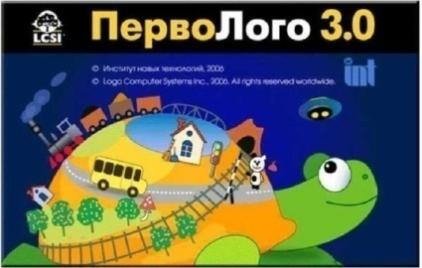
Перво Лого – это универсальная учебная компьютерная среда на базе языка Лого для дошкольного и начального школьного образования. Содержит минимум надписей на экране, наличие меню, окон, красочных пиктограмм, подсказок. Включая в себя возможности текстового, графического и музыкального редакторов, ПервоЛого может успешно использоваться для изучения различных «профессий» современного компьютера и овладения его инструментарием.
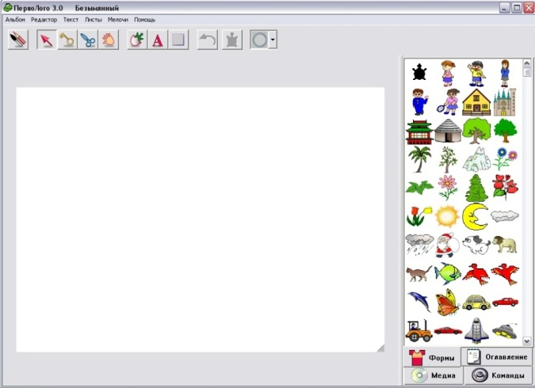
При работе с Лого не придется тратить время на предварительное изучение системы. Запуская программу, открывается компьютерный альбом, в котором практически сразу можно заниматься содержательной работой: рисовать картинки, создавать мультфильмы, управлять черепашками и т.д. Программа управляется с помощью простого графического меню.
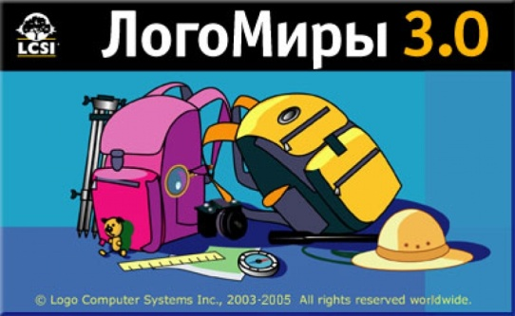
В ПервоЛого решен вопрос о «наследственности» Лого - программ. Ребенку, «выросшему» из ПервоЛого, не составляет труда перейти к работе в ЛогоМирах. Более того, ребенок сможет открыть в ЛогоМирах проект, созданный в ПервоЛого, и продолжить над ним работу.
Среда обучения Лого является примером новых технологий обучения, направленных на освоение средств, при помощи которых учащиеся могут самостоятельно добывать знания.
В системе Лого Миры активно используется визуализация – она может быть применена для решения задач, интересных ребенку. Лого – среда, открытая для занятий любым школьным предметом. Лого важен не как язык программирования, а как средство развития личности, осознания мира. Ребенок учится анализировать любую проблему, относиться к любой ошибке не как к катастрофе, а как к тому, что следует найти и исправить.
Компьютерная программа ПервоЛого может помочь в развитии соответствующих способностей и сделать эффективнее многие этапы творческого процесса, позволяя добиваться всё более и более совершенных результатов.
Учащиеся, имеющие природные способности к рисованию, получают в своё распоряжение новые инструменты. Для тех же, кому эта область творчества давалась с трудом, работа с ПервоЛого помогает стать смелее и поверить в свои возможности. Здесь также важна коммуникационная составляющая: настоящий художник вряд ли откажется от красок и кисти в пользу компьютера, но ведь именно виртуальные галереи дают возможность познакомить со своим творчеством практически весь мир Internet.
Публикация детских работ в сети Internet – наиболее эффективное средство, стимулирующее обучаемых к совершенствованию продукта творчества.
Комплексное искусство мультипликации - близкое и понятное детям.
Мультипликация предоставляет большие возможности для развития творческих способностей, сочетая теоретические и практические занятия, результатом которых является реальный продукт самостоятельного творческого труда детей. В процессе создания мультипликационного фильма у детей развиваются сенсомоторные качества, связанные с действиями руки ребенка, обеспечивающие быстрое и точное усвоение технических приемов в различных видах деятельности, восприятие пропорций, особенностей объемной и плоской формы, характера линий, пространственных отношений; цвета, ритма, движения.
На занятиях дети шаг за шагом создают собственный альбом, содержащии рисунок, анимационную открытку, мультфильм, или , даже, игру. Чтобы, например, самостоятельно создать мультфильм, ребятам надо: нарисовать фон; надеть на черепашку любую готовую форму, использовать команды управления черепашкой; напечатать текст. Чтобы получился мультфильм, детям нужны «ожившие» персонажи. Теперь им надо научить черепашку двигаться, выполнять команды.
В альбом можно вставлять имеющиеся на компьютере музыкальные, графические, звуковые, текстовые и видеофайлы.
Творчество детеи проявляется в создании своей сказки, стихотворения, рассказа. Поэтому работы каждого ребенка уникальны и неповторимы.
Лого–это философия образования, это компьютер для детей, это индивидуальное обучение, конструктивизм: ребёнок как зодчий, это развитие творческих способностей, это развитие практических навыков решения ежедневных задач.
Лого – эффективное программно-педагогическое средство, развивающее интеллект, умение решать задачи, познавательные способности и творческое мышление детей, а использование в начальной школе информационных технологий создает условия для самостоятельной творческой деятельности ребят.

2.2. Программа внеурочной деятельности «Мой первый мир Лого»

- Пояснительная записка

Современные профессии, предлагаемые выпускникам учебных заведений, становятся все более интеллектоемкими. Иными словами, информационные технологии предъявляют все более высокие требования к интеллекту работников. Если навыки работы с конкретной техникой или оборудованием можно приобрести непосредственно на рабочем месте, то мышление, не развитое в определенные природой сроки, таковым и останется. Психологи утверждают, что основные логически еструктуры мышления формируются в возрасте 5-11 лет и что запоздалое формирование этих структур протекает с большими трудностями и часто остается незавершенным. Следовательно, обучать детей в этом направлении целесообразно с начальной школы.
Для подготовки детей к жизни в современном информационном обществе в первую очередь необходимо развивать логическое мышление, способность к анализу (вычленению структуры объекта, выявлению взаимосвязей и принципов организации) и синтезу (созданию новых моделей). Умение для любой предметной области выделить систему понятий, представить их в виде совокупности значимых признаков, описать алгоритмы типичных действий улучшает ориентацию человека в этой предметной области и свидетельствует о его развитом логическом мышлении.
Программа «Мой первый мир Лого» вносит значимый вклад в формирование информационного и коммуниционного компонента общеучебных умений и навыков, выработка которых является одним из приоритетов общего образования.
Особенностью данного курса является использование универсальной образовательной среды ПервоЛого – эффективного средства, развивающего познавательные способности, умения решать задачи и творческое мышление детей, особенно плодотворно в сочетании с проектным подходом к занятиям.
Цель: формирование у обучающихся младших классов информационно-коммуникационных компетенций.
Основные задачи программы: познакомить с основными понятиями информатики непосредственно в процессе создания какого-либо информационного продукта (рисунок, текст, анимация), приобщать к проектно – творческой деятельности, способствовать развитию творческих способностей учащихся, познавательных интересов.
Среди педагогических технологий особое место занимает проектная деятельность. Одной из форм проектной деятельности является разработка и выполнение учебных проектов. Обучение проекту на начальном этапе обучения – первый шаг к исследовательской работе. Вот почему так важно с первых шагов дать почувствовать учащимся вкус к творчеству.

- Описание места программы внеурочной деятельности
«Мой первый мир Лого» в учебном плане

Программа рассчитана на 3 года обучения детей 8– 11 лет. Занятия проводятся 1 раз в неделю по 1 часу, всего – 34 часа. Программа предполагает использование компьютеров. Время одного занятия 30-40 минут. Занятия разделены на теоретические и практические. Причем проектная деятельность может носить как групповой, так и индивидуальный характер.

3. Описание ценностных ориентиров содержания программы внеурочной деятельности «Мой первый мир Лого»

Основной целью изучения программы «Мой первый мир Лого» в начальной школе является формирование у обучающихся основ ИКТ-компетентности, многие компоненты которой входят в структуру УУД. Это и задаёт основные ценностные ориентиры содержания данного курса. С точки зрения достижения метапредметных результатов обучения, а также продолжения образования на более высоких ступенях (в том числе обучения информатике в среднем и старшем звене) наиболее ценными являются следующие компетенции, отражённые в содержании курса:
– основы логической и алгоритмической компетентности, в частности овладение основами логического и алгоритмического мышления, умением действовать в соответствии с алгоритмом и строить простейшие алгоритмы;
– основы информационной грамотности, в частности овладение способами и приёмами поиска, получения, представления информации, в том числе информации, данной в различных видах: текст, таблица, диаграмма, цепочка, совокупность;
– основы ИКТ-квалификации, в частности овладение основами применения компьютеров (и других средств ИКТ) для решения информационных задач;
– основы коммуникационной компетентности. В рамках данного учебного предмета наиболее активно формируются стороны коммуникационной компетентности, связанные с приёмом и передачей информации. Сюда же относятся аспекты языковой компетентности, которые связаны с овладением системой информационных понятий, использованием языка для приёма и передачи информации.

4. Личностные, метапредметные и предметные результаты освоения программы внеурочной деятельности «Мой первый мир Лого»

Личностные результаты
Установление учащимися связи между целью учебной деятельности и её мотивом.
Метапредметные результаты (регулятивные УУД, познавательные УУД, коммуникативные УУД)
Регулятивные УУД
Проверка правильности выполнения задания по алгоритму позволит ученику научиться контролировать свою деятельность по ходу или результатам выполнения задания.
Познавательные УУД.
Выполнять действия по заданному алгоритму.
Контроль и оценка процесса и результатов деятельности.
Коммуникативные УУД.
Определение способов взаимодействия с учителем и сверстниками.
Коллективное обсуждение проблемы.
Предметные результаты.
Учащиеся должны иметь представление:
-о роли компьютера в жизни человека;
- об устройствах, подключаемых к компьютеру;
Учащиеся должны уметь (владеть способами познавательной деятельности):
– пользоваться возможностями компьютерной среды ПервоЛого;
– осуществлять простейшие творческие проекты в интегрированной мультимедийной среде ПервоЛого.

5. Содержание программы.

Введение. Основные правила поведения в компьютерном классе. Основные правила работы за компьютером. Выбор пункта Новый в меню Альбома. (Если в открытом альбоме есть несохраненные изменения, то ПервоЛого предложит сохранить изменения. Если в параметрах программы указан шаблон, то новый альбом будет копией шаблона). Элементы рабочего поля: альбом, редактор, текст, листы, мелочь, помощь, главный герой среды – черепашка. Знакомство с меню Альбом: Новый, Открой, Запиши, Сохрани, Сохрани как, Страница и т.д.
Интегрированная среда ПервоЛого. Рабочее поле, инструменты, формы. Функции правой части окна программы (закладки). Наборов команд: команды черепашки, оглавление альбома, команды управления черепашкой, мультимедиа. Использование клеток из набора. Оглавление (добавить новый лист). Этапы проекта: (исследовательский этап, технологический этап). Оформление проекта «Подводный мир». Технологический этап выполнения проекта. Защита собственных проектов учащихся. Просмотр формы черепашки, с помощью щелчка на соответствующей закладке.
Работа с рисунком и формами Черепашки. Способы создания новой формы. Выполнение учебных действий под руководством учителя. Рисование новой формы с помощью Рисовалки, использование уже имеющейся картинки, сформированной в другой программе, отсканированной картинки или фотографии. Оформление проекта «Круговорот воды в природе». Оформление проекта «Детская площадка». Выделение части рисунка подходящего размера. Выбор объектов, конструирование сюжета. Защита собственных проектов учащихся.
Объекты, управление объектами. Общее представление о 22-х основных командах. Изучение правила выполнения команд «Увеличься», «Уменьшись» «Иди», «Повернись», «Опусти перо», «Подними перо», «Измени перо», «Вылей краску», «Сотри рисунок», «Покажись-Спрячься», «Перед всеми - Позади всех» и наблюдение результата выполнения команд. Изучение материала, подготовленного учащимися для оформления проекта «В зоопарке». Оформление проекта «В зоопарке». Выбор объектов, конструирование сюжета. Защита собственных проектов учащихся. Изучение правил выполнения команд «Домой», «Замри-отомри», «Светофор», «Сообщи», «Выключи всё», и наблюдение за результатами выполнения этих команд. Изучение алгоритма добавления новой команды. Отработка умения добавлять новую команду. Отработка умения отменять выполнение команды. Изучение материала, подготовленного учащимися для оформления проекта «Школьная жизнь». Выполнение технологических операций по оформлению проекта с использованием инструментов ПервоЛого. Защита проектов учащихся.
Взаимодействие объектов. Изучение алгоритма добавления команды в цепочку команд. Изучение алгоритма удаления команды из цепочки команд. Изучение алгоритма копирования команды. Изучение алгоритма изменения параметров команды в цепочке. Изучение использования кнопки пошагового выполнения для создания длинных цепочек команд. Ознакомление с технологической операцией выполнения команды бесконечное число раз. Выбор сюжета, сочинение, редактирование сказки про черепашку. Создание мультфильма по собственному сюжету сказки с использованием инструментов ПервоЛого. Представление мультфильма
Работа с текстом. Изучение алгоритма редактирования текстовой записи. Ознакомление с технологией обработки графических объектов. Ознакомление с технологией работы с текстовым окном. Освоение технологической операции по изменению размера, цвета текста в текстовом окне. Сканер как устройство для ввода информации в память компьютера. Возможность сканера.
Создание простейших альбомов. Освоение технологических операций по оглавлению альбома. Оглавление альбома, щелкните по закладке Блокнот в Закладках. Освоение технологических операций по добавлению и удалению листов в альбоме. Изучение способов вставления готовых файлов в свой альбом. Подготовка материала к мультимедийному проекту «Скоро лето». Выполнение технологических операций, предусмотренных технологическим процессом с использованием инструментов ПервоЛого. Представление собственного проекта учащимися.

6. Тематическое планирование
2 класс
(1 час в неделю, всего 34ч.)

№ | Тема занятия | Кол-во часов
1 | Техника безопасности. Интерфейс среды ПервоЛого. Проект «Мой бэйджик» | 1
2 | Графический редактор среды ПервоЛого. Проект «Орнаменты» | 1
3 | Инструмент ШТАМП. Проект «Гобелены и коврики» | 1
4 | Создание новых форм. Проект «Зоопарк» | 1
5 | Проект «Рамочки» | 1
6 | Использование коллекций рисунков для фона | 1
7 | Работа в поле команд. Управление пером. Изучение графического редактора. Проект «Русская матрешка» | 1
8 | Проект «Майка с картинкой» | 1
9 | Управление пером. Проект «Наскальные надписи» | 1
10 | Анимация из одной формы (по щелчку мыши). Проект «Дымковская игрушка» | 1
11 | Смена форм в движении | 1
12 | Смена форм на месте. Проект «Времена года» | 1
13 | Смена форм при повороте. Проект «Звездное небо» | 1
14 | Управление светофором | 1
15 | Проект «Пчела» | 1
16 | Управление курсором движения. Оформление проекта «Зимний спорт» | 1
17 | Проект «Скачки» | 1
18 | Движение со сложной траекторией | 1
19 | Проект «Земля днем и ночью» | 1
20 | Смена форм на месте. Создание рисунка с текстом | 1
21 | Смена форм при повороте и в движении | 1
22 | Проект «Поезд» | 1
23 | Моделирование движения объектов с разными скоростями. Проект «Яблоневый сад» | 1
24 | Проект «Космическая фантазия» | 1
25 | Датчики в сюжете. Проект «Дорожное движение» | 1
26 | Проект «Гусеница превращается в бабочку» | 1
27 | Создание текстовых окон | 1
28 | Перемещение и изменение размера текстовых окон. | 1
29 | Прозрачное текстовое окно. Штамп текстового окна | 1
30 | Способы озвучивания проектов | 1
31 | Запись звука. Проект «Часы с кукушкой» | 1
32-33 | Проект «Говорящие черепашки» | 2
34 | Презентация проектов | 1
 | Итого | 34

3 класс
(1 час в неделю, всего 34ч.)

№ | Тема занятия | Кол-во часов
1 | Вводное занятие. Правила поведения в специализированном классе, техника безопасности при работе за компьютером | 1
2 | Как создать свой альбом. Проект «Русская изба» | 1
3 | Создание личного альбома в среде ПервоЛого | 1
4 | Инструменты ПервоЛого | 1
5 | Закладки ПервоЛого | 1
6 | Оформление проекта «Подводный мир». | 1
7 | Оформление проекта «Подводный мир». | 1
8 | Защита проекта «Подводный мир» | 1
9 | Многообразие форм черепашки | 1
10 | Изменение форм черепашки. Оформление проекта «Школа» | 1
11 | Как надеть форму на черепашку | 1
12 | Как вернуть черепашке исходную форму. Оформление проекта «Пустыня» | 1
13 | Создание новой формы. | 1
14 | Оформление проекта «Круговорот воды в природе» | 1
15 | Оформление проекта «Круговорот воды в природе» | 1
16 | Защита проекта «Круговорот воды в природе» | 1
17 | Копирование форм черепашки. Оформление проекта «Остров черепашек» | 1
18 | Копирование части рисунка в форму. Оформление проекта «Новогодний сюжет» | 1
19 | Размещение формы черепашки на лист. | 1
20 | Подготовка материала к проекту «Детская площадка» | 1
21 | Оформление проекта «Детская площадка» | 1
22 | Оформление проекта «Детская площадка» | 1
23 | Защита проекта «Детская площадка» | 1
24 | Команды управления черепашкой. Оформление проекта «Подсадка цветов» | 1
25 | Команды: «Увеличься», «Уменьшись» | 1
26 | Команды: «Иди», «Повернись» | 1
27 | Команды: «Опусти перо», «Подними перо», «Измени перо» | 1
28 | Команды: «Вылей краску», «Сотри рисунок» | 1
29 | Команды: «Покажись - Спрячься», «Перед всеми – Позади всех» | 1
30 | Подготовка материала к проекту «В зоопарке» | 1
31 | Оформление проекта «В зоопарке» | 1
32 | Защита проекта «В зоопарке» | 1
33 | Команды: «Домой», «Замри - Отомри» | 1
34 | Обобщающее занятие | 1
 | Итого | 34

4 класс
(1 час в неделю, всего 34ч.)

№ | Тема занятия | Кол-во часов
1 | Команда «Светофор» | 1
2 | Команды: «Сообщи», «Выключи всё» | 1
3 | Добавляем новую команду | 1
4 | Добавляем новую команду. Оформление проекта «Черепашка рисует» | 1
5 | Как отменить выполнение команды. | 1
6 | Подготовка материала к проекту «Школьная жизнь» | 1
7 | Оформление проекта «Школьная жизнь» | 1
8 | Оформление проекта «Школьная жизнь» | 1
9 | Защита проекта «Школьная жизнь» | 1
10 | Способы создания мультфильма | 1
11 | Добавление команды в цепочку команд | 1
12 | Удаление команды из цепочки команд | 1
13 | Копирование команды | 1
14 | Изменение параметров команды в цепочке | 1
15 | Кнопка пошагового выполнения | 1
16 | Выполнение команды бесконечное число раз | 1
17 | Сочинение сказки про черепашку | 1
18 | Создание мультфильма по сказке | 1
19 | Создание мультфильма по сказке | 1
20 | Представление собственного мультфильма | 1
21 | Редактирование текстовой записи команды | 1
22 | Имя команды | 1
23 | Создание текстового окна | 1
24 | Изменение размера, цвета текста в текстовом окне | 1
25 | Работа со сканером | 1
26 | Оглавление альбома | 1
27 | Добавление, удаление листов в альбоме. Оформление проекта «Правила техники безопасности» | 1
28 | Добавление звука | 1
29 | Вставка звука из файла | 1
30 | Подготовка материала к мультимедийному проекту «Скоро лето» | 1
31 | Оформление проекта «Скоро лето» | 1
32 | Оформление проекта «Скоро лето» | 1
33 | Защита проекта «Скоро лето» | 1
34 | Итоговое занятие | 1
 | Итого | 34

7. Материально-технические обеспечение:

- Компьютеры с установленной средой Лого.
- Проектор.
- Сканер.
- Печатные, экранные, звуковые и экранно-звуковые пособия.
- Демонстрационный и раздаточный материал.

Заключение

С первых дней пребывания ребенка в школе включается не только механизм приспособления, но и начинается постепенное формирование универсальных учебных действий. Основным средством при этом могут выступать информационно-коммуникационные технологии. Сегодня большинство обучающихся младших классов уже умеют пользоваться мобильной связью и делать фотоснимки и видеозаписи встроенной в телефон камерой, многие учились читать дома не по книжкам, а используя планшеты, с удовольствием будут выполнять задания и в тетради, и на компьютере. Открытие нового, в том числе и новых средств обучения, – большая радость для ребенка.
В ходе выполнения учебных проектов учителю предстоит проделать работу, которая обеспечит эффективность дальнейшего пребывания ребенка в школе. В частности, ему необходимо познакомить учащихся с теми техническими средствами, которые есть в классной комнате, и по возможности организовать работу с ними. Очень важно приучить детей к правилам пользования техническими средствами.
ИКТ во внеурочной работе предоставляет широкие возможности для реализации различных проектов. Внеурочная деятельность с использованием ИКТ обеспечивает широкую творческую деятельность учащегося в информационной среде, положительный эмоциональный настрой, создает ситуацию успеха.
При этом мы должны понимать, что использование ИКТ – это не дань моде, а реальная возможность оптимизировать учебный и воспитательный процесс, вовлечь в него обучающихся как субъектов образовательного пространства, развивать самостоятельность, творчество и критическое мышление.

Список литературы

- Асмолов А.Г., Бурменская Г.В., Володарская И.А. и др. Как проектировать универсальные учебные действия в начальной школе. От действия к мысли: пособие для учителя; под ред. А.Г. Асмолова, 2-ое изд. – М.: Просвещение, 2010. – 152с.
- Булин-Соколова Е. И., Рудченко Т. А., Семенов А. Л., Хохлова Е.Н.. Формирование ИКТ-компетентности младших школьников.
М.: Просвещение, 2011.
- Григорьев Д. В., Степанов П. В.. Стандарты второго поколения: Внеурочная деятельность школьников: Методический конструктор. Москва: «Просвещение», 2010. – 321с.
- Гузеев В.В. Метод проектов как частный случай интегративной технологии обучения: Гузеев В.В.. Директор школы № 6, 2005г.- 16с.
- Ильин Г.Л. – Проектное образование как способ осмысления развития ребенка. // Школьные технологии. – 2007.
- Компетенции и компетентностный подход в современном образовании // Серия: «Оценка качества образования» / Отв. редактор Курнешова Л.Е. – М.: Московский центр качества образования, 2008. – 96 с.
- Компетентностный подход как способ достижения нового качества образования. Национальный фонд подготовки кадров. Институт новых технологий образования. Материалы для опытно-экспериментальной работы в рамках Концепции модернизации российского образования на период до 2010 года.
- Никишина И.В. Инновационные педагогические технологии и организация учебно-воспитательного и методического процессов в школе: использование интерактивных форм и методов в процессе обучения учащихся и педагогов. – Волгоград: «Учитель», 2006.
- Матяш Н.В., Симоненко В.Д. – Проектная деятельность младших школьников. – М.: Вентана-Графф, 2002г. -112с.
- Профессиональные педагогические проекты: сборник педагогических проектов педагогов высшей квалификационной категории Центрального района. Выпуск II. Новосибирск. 2010.
- Профессиональные педагогические проекты: сборник педагогических проектов педагогов высшей квалификационной категории Центрального района. Выпуск III. Новосибирск. 2011.
- Селевко Г.К. Современные образовательные технологии. Учебное пособие. – М.Народное образование, 2008.

Приложение

Задания к программе
«Мой первый мир Лого»

№1. Изучение графического редактора. Работу с программой желательно начать с изучения графического редактора. Инструменты редактора аналогичны инструментам других ГР (например, Paint). Можно показать заливку объекта фоном с рисунком. С целью повышения интереса к рисованию
у детей, можно взять инструментом «рука» готовые формы, вставить в рисунок, изменить их размер.
Учитель может предложить детям различные темы заданий (морской пейзаж, времена года и т.д.).
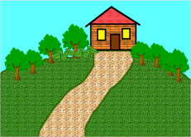

№2. Создание рисунка с текстом.
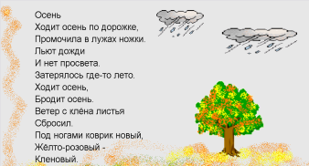
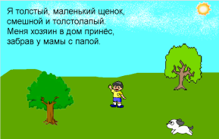
Эти задания можно выполнять с детьми, которые уже умеют хорошо читать, писать. Вначале изучаем текстовый редактор, делая надписи на рисунках. Затем объём текста постепенно увеличиваем. Например, можно иллюстрировать загадки. Учитель раздаёт тексты загадок, ребёнок должен напечатать его и в

качестве отгадки вставить рисунок-форму.
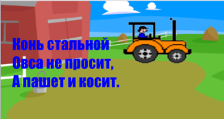
Размер текста можно увеличивать, сопровождая рисунком.

№3. Создание новых форм.
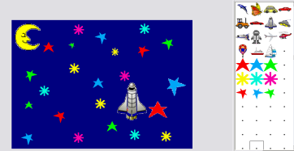
Задание «звёздное небо». Открываем редактор форм, рисуем звезду, копируем и перекрашиваем. Можно скопировать ещё один раз и повернуть её на 45 градусов. На синий фон устанавливаем рисунок «рукой», изменяя размер звезды. Форма звезды может быть разной.

Задание «времена года».
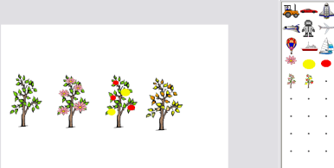
Новую форму можно создать из других форм. Например, у парусника стереть паруса – получим баржу. В этом проекте у цветка стираем стебель. Для создания весеннего, цветущего дерева на листе проекта ставим дерево и размещаем на нём цветки. Далее инструментом выделения всё дерево перемещаем рукой в форму. Так же создаём форму дерева с яблоками. Яблоки – это тоже формы. Осеннее дерево: копируем форму зеленого дерева в пустую клеточку редактора форм, и перекрашиваем листья.

Задание «яблоневый сад».
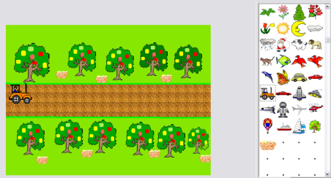
Создаётся форма яблони с яблоками на новом листе и копируется в поле форм. Вторая новая форма – корзина с яблоками, рисуем на пустой форме (правой кнопкой мыши щёлкнуть на форму с точкой).
В этом проекте создаётся простая мультипликация. Устанавливаем черепашку, разворачиваем её за голову вправо и надеваем форму «трактор». Открываем окно инструкций черепашки (правой кнопкой мыши или ключиком из главного меню) и записываем команды движения.
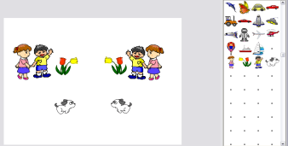
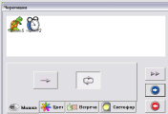
При создании проекта, формы можно устанавливать на лист проекта инструментом «рука», а можно наряжать в них черепашек. Разницу результата таких действий дети должны увидеть сами. Черепашку можно передвинуть, в любое время можно изменить её размер.

Задание «отражение форм».
Копируем формы и зеркально их отражаем. Можно нарядить в эти формы черепашек, изменить их размер командой +.

№4. Оживляем черепашек.
Задание «часы с кукушкой». Копируем форму кукушки. Стираем нижнюю часть формы. Рисуем часы. В окошко устанавливаем черепашку и программируем командами: покажи черепашку, спрячь черепашку. Обязательно ставим команду «часы» для замедления работы мультфильма.
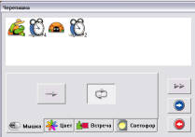
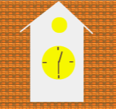
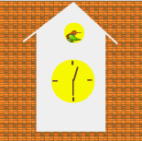

Задание «дорожное движение». Создаем новую форму – светофор, копируем и вставляем 2 раза и перекрашиваем цвет.
Программируем движение машинки и переключение светофора: программирование машины, программирование светофора
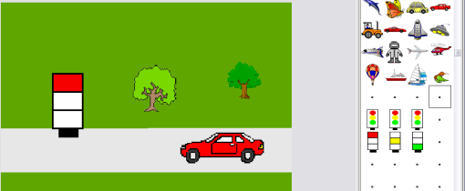
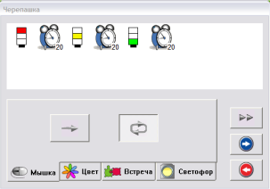

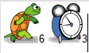

Задание «зимний спорт».
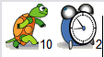
Создается мультипликация со сменой форм. Человечек на скейтборде меняет форму, лыжник катится под гору. Сначала рисуем зимний пейзаж, устанавливаем 2 черепашки и разворачиваем под нужным углом. Наряжаем в формы, программируем.
Программирование лыжника:

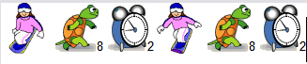
Программирование скейтбордиста:
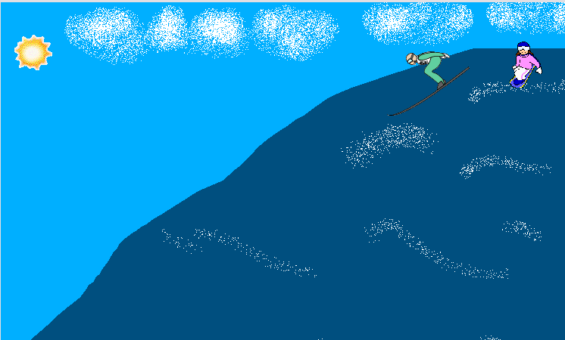

Задание «Новогодний сюжет».
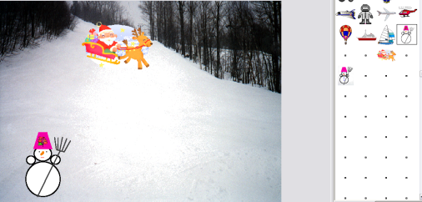
В этом задании сначала создаём новую форму – снеговик. Его можно создать на чистом листе и скопировать в форму, но при этом надо стереть ластиком фон. Проще создать форму в закладке форм в чистой клеточке (обязательно залить голубым или белым). Деда мороза берём из графического редактора. Программируем снеговика (движение вправо – влево) и сани (спускаются с горы). В качестве фона берём готовый фон из графического редактора.

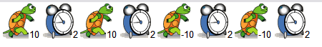

Программирование снеговика:
Дед Мороз движется под горку прямолинейно (команда вперед).

Задание «Школа».
В этом задании только одна новая форма – стол учителя (можно стереть учеников и дорисовать столешницу). Форма учеников устанавливается на черепашек (6 штук) для того, чтобы можно было их перемещать. Программируется учитель и глобус.
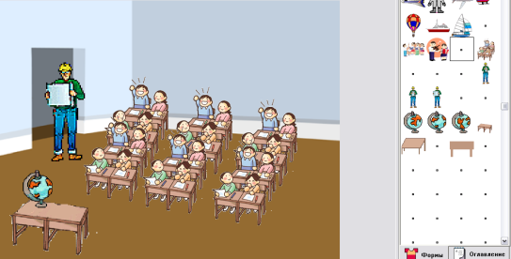
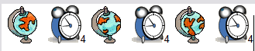

Задание «Пустыня».
Копируем из графического редактора 4-х верблюдов. Можно скопировать их ещё раз и перекрасить погонщиков.

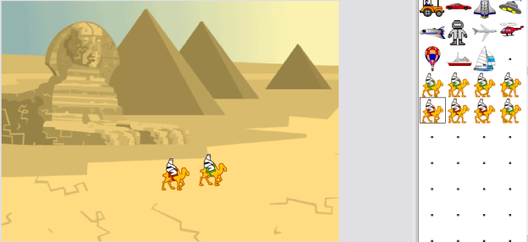

Ставим черепашку, разворачиваем за голову вправо на 90 градусов. Программируем:
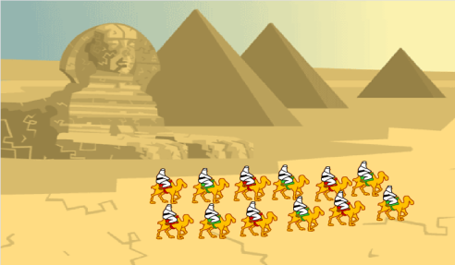
Можно скопировать запрограммированных черепашек и составить караван.

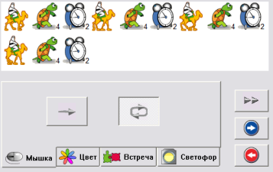

№5. Программирование цвета.
Задание «Остров черепашек»
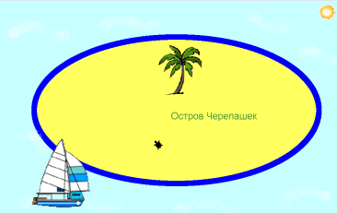
Рисуем фон, линию границы острова рисуем утолщённой линией. Парусник плывёт, солнце движется по небу. Черепашка перемещается по острову до границы, столкнувшись с синим цветом, черепашка разворачивается на 120 градусов и продолжает движение. Запрограммированную черепашку можно размножить.

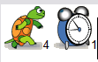
Программирование движения черепашки
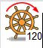
Программирование синего цвета

Задание «программирование цвета».
В задании используется большое количество черепашек.

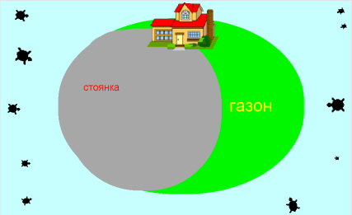

Часть черепашек превращаем в машинки, автобус, трактор, велосипедиста, бабочку. Каждой из них задаём команды движения.
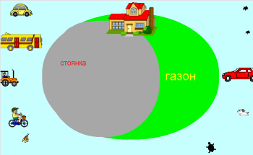
Программируем цвет, каждая черепаха, попадая на свой цвет, останавливается, проходит какое-то расстояние и замирает.

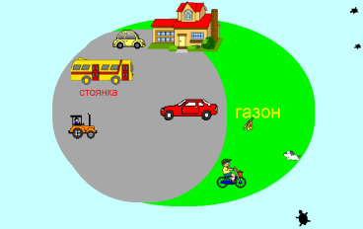
Транспорт останавливается на стоянке (серый цвет), а бабочка, мальчик и щенок на газоне.

Три оставшиеся черепашки движутся, но попадая на газон превращаются в цветы, дерево (программируем зелёный цвет).
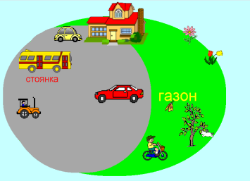

Задание «посадка цветов».
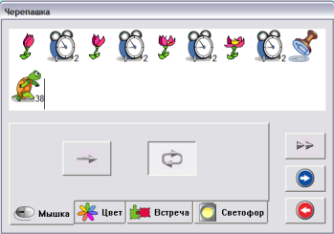
Черепашка движется по зеленому цвету, один за другим распускается цветок. Остановка происходит при попадании на светло-зелёный цвет.

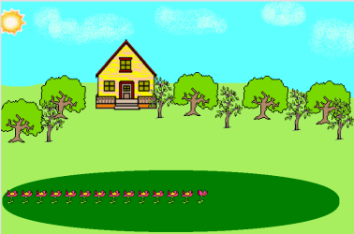

№6. Черепашка рисует.
Устанавливаем 2 черепашки: красного и синего цвета (выбрать цвет в графическом редакторе и щелкнуть карандашом на черепашку). Красная черепашка должна написать букву С, синяя - букву Т.

Команды красной черепашки
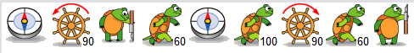

Команды синей черепашки

Добавить ещё 2 черепашки и пусть ребята научат их рисовать буквы О,П.

№7. Творческое задание.
Это задание дети могут выполнить самостоятельно, изучая Перволого не первый год. Задание на тему «Правила техники безопасности». Детям предлагается несколько вариантов заданий, каждый может сделать по образцу или придумать свой проект.
Вариант 1 – без анимации.
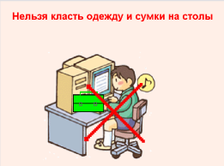

Вариант 2 – девочка перемещается влево-вправо, красные линии - черепашки.
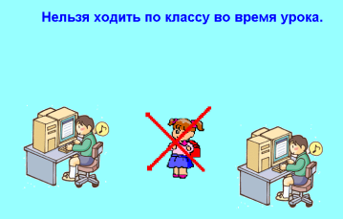

Вариант 3 – красная кнопка появляется-исчезает.
